江苏省仪征中学2021—2022学年度第一学期高二化学复习案
第三单元 硫及其化合物

研制人：杨震 审核人：李萍
班级：_________ 姓名：____________ 学号：______ 授课日期：

1．了解硫的可燃性
2．了解硫单质的主要用途
3．了解二氧化硫与氧气、水的反应
4．了解浓硫酸的强氧化性；了解浓硫酸分别与铜、木炭的反应；了解常温下铁、铝在浓硫酸中的钝化现象
5．了解二氧化硫等污染物的来源和危害；认识非金属及其重要化合物对生态环境的影响，初步形成可持续 发展的思想

1. 硫
(1) 硫的存在：游离态——硫黄，化合态——黄铜矿、硫铁矿、石膏、芒硝等。
(2) 硫的物理性质： 色晶体，质脆，易研成 。 溶于水， 溶于酒精， 溶于二硫化碳。
(3) 硫与氧气的反应： 。
2. 二氧化硫
物理性质： 色、有 气味的 气体，密度比空气 ，易 ， 溶于水。
化学性质：
(1) 酸性氧化物。
①SO₂与水反应： 。
②与碱性氧化物(CaO)反应： (除去燃煤中的SO₂)。
③与碱(如与NaOH)反应： (SO₂少量)； (SO₂过量)。
④与盐(如与NaHCO₃)反应：2NaHCO₃＋SO₂===Na₂SO₃＋H₂O＋2CO₂ (SO₂少量)；
NaHCO₃＋SO₂===NaHSO₃＋CO₂ (SO₂过量)。
(2) 既有氧化性又有还原性。
①SO₂被催化氧化为SO₃： 。
②SO₂和H₂S反应：SO₂＋2H₂S===3S↓＋2H₂O。
(3) SO₂的漂白性。
二氧化硫具有漂白作用，能够与 等有色物质结合生成一种不稳定的无色物质，但在光照或受热的条件下又能变为原来的颜色。
3. 三氧化硫
与水反应： 。
与碱反应： 。
4. 浓硫酸
(1) 物理性质：无色透明油状液体，通常质量分数为 ，密度为1.84g/cm³。
(2) 化学特性：a. 性；b. 性； c． 性。
在浓H₂SO₄中“钝化”，浓H₂SO ₄表现了 。
浓硫酸与铜反应： 。
浓硫酸与碳反应： 。

1. 能使澄清石灰水变浑浊的气体不一定是CO₂，SO₂也可以：Ca(OH)₂＋SO₂===CaSO₃↓＋H₂O。
2. 硫的氧化物对大气的污染
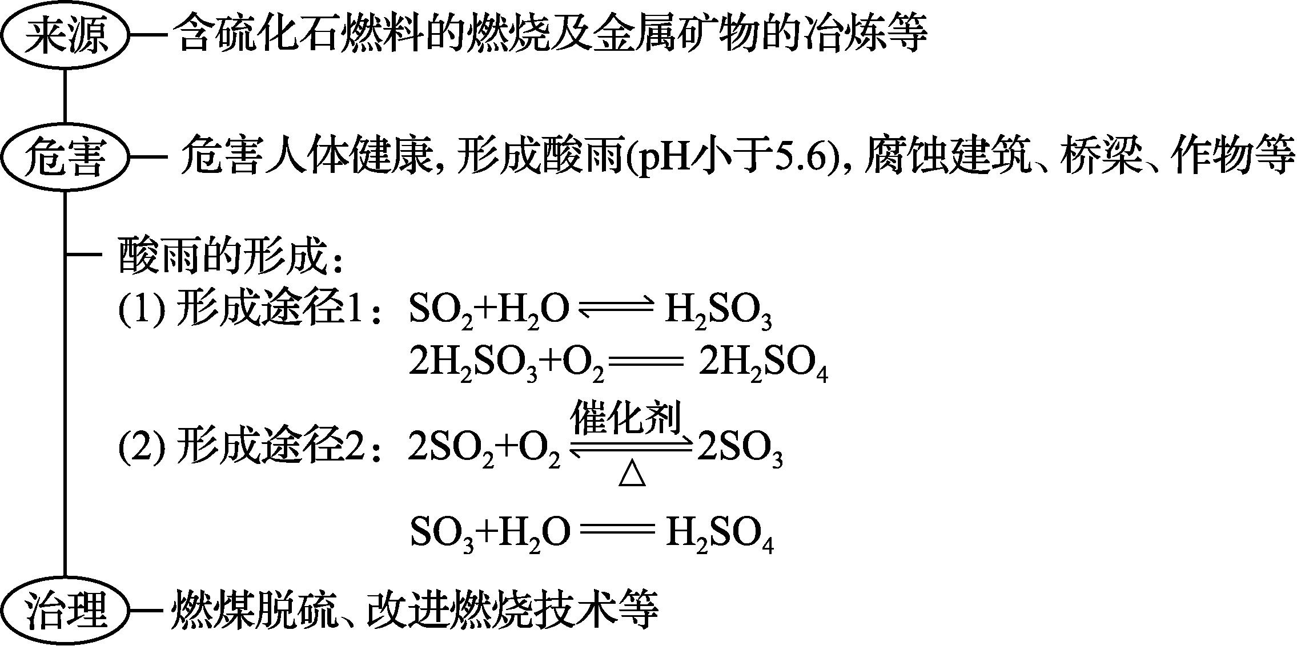
3. SO的检验
先加稀盐酸无沉淀亦无气体产生(排除CO、SO、Ag＋的干扰)，再加BaCl₂溶液或Ba(NO₃)₂溶液，有白色沉淀产生。不用硝酸酸化也不能用盐酸酸化的Ba(NO₃)₂溶液，以防止SO被氧化成SO而造成干扰。
原理：Ba^{2＋}＋SO===BaSO₄↓。
4. 硫及其化合物之间的转化关系。
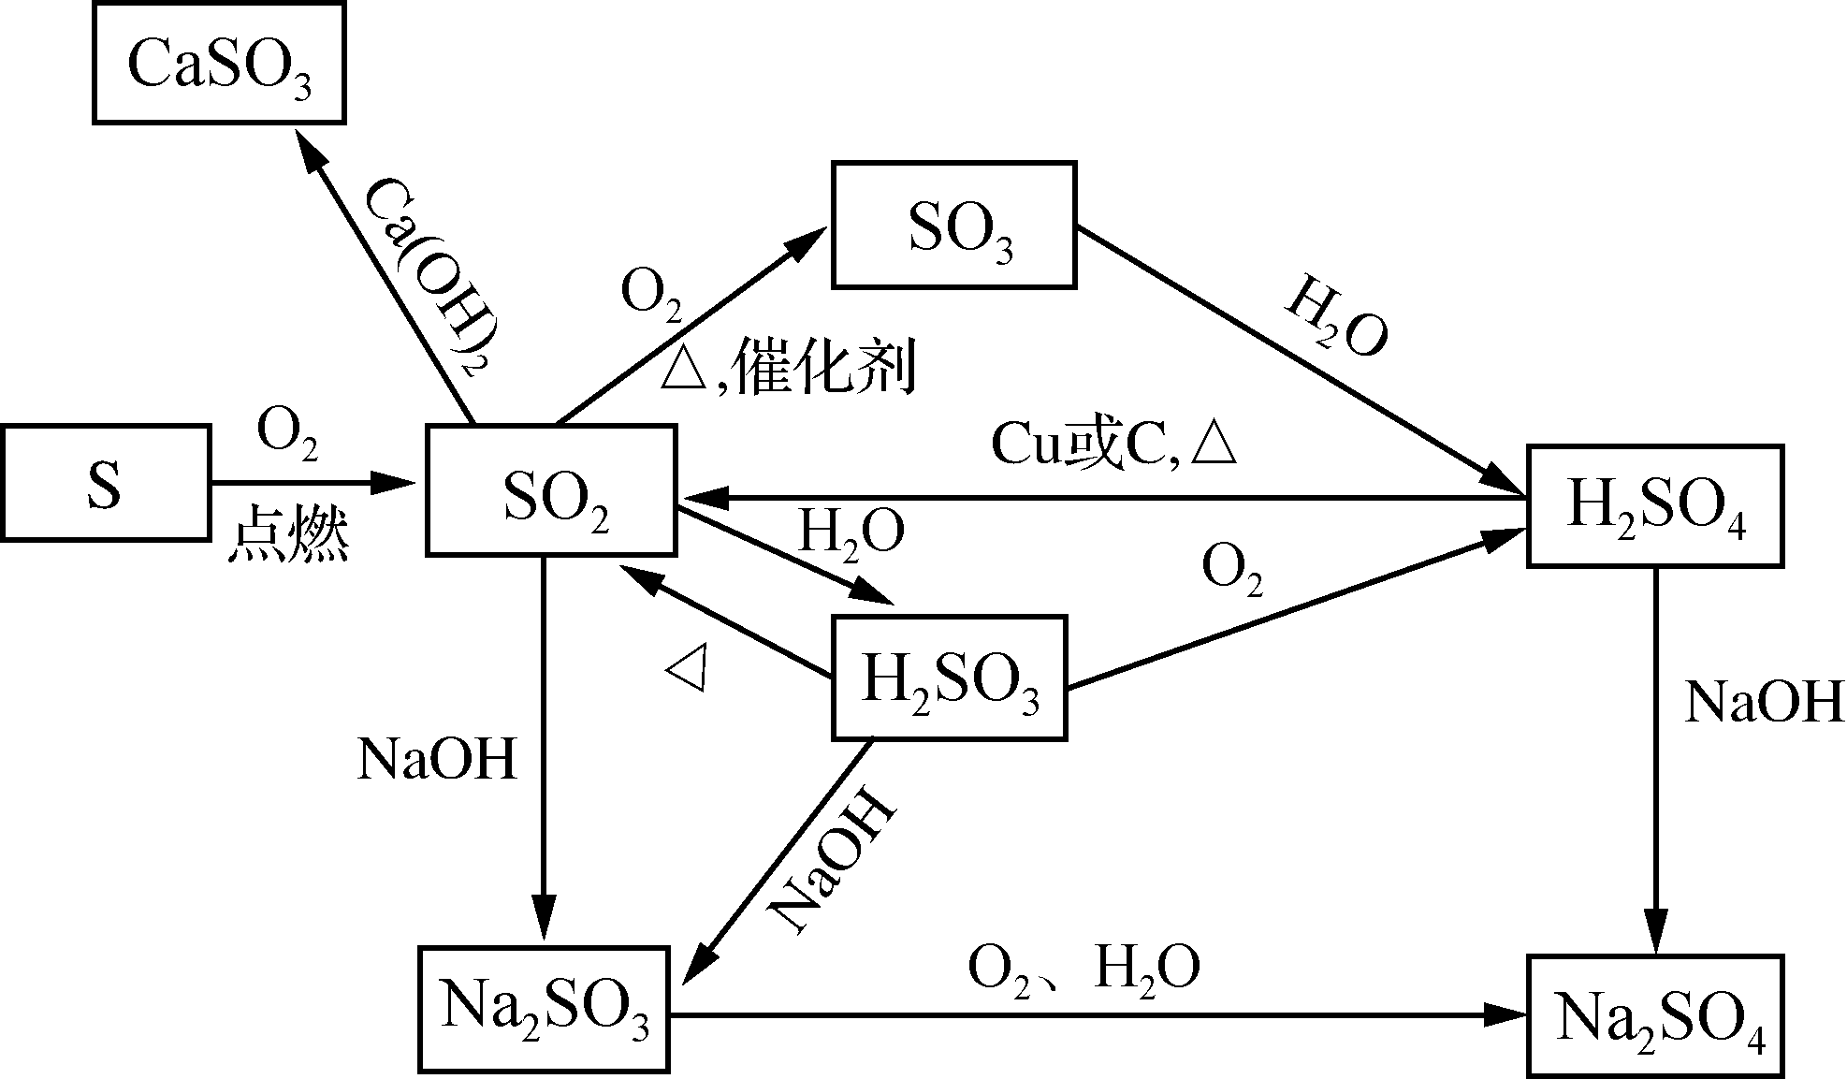
5. 二氧化硫能使氯水(溴水、碘水)、三价铁盐溶液、酸性高锰酸钾溶液褪色。
有关反应为SO₂＋Cl₂＋2H₂O===4H＋＋2Cl－＋SO；SO₂＋2Fe^{3＋}＋2H₂O===SO＋2Fe^{2＋}＋4H＋；
5SO₂＋2MnO＋2H₂O===5SO＋2Mn^{2＋}＋4H＋。
在这些反应中，二氧化硫表现还原性，而非漂白性。

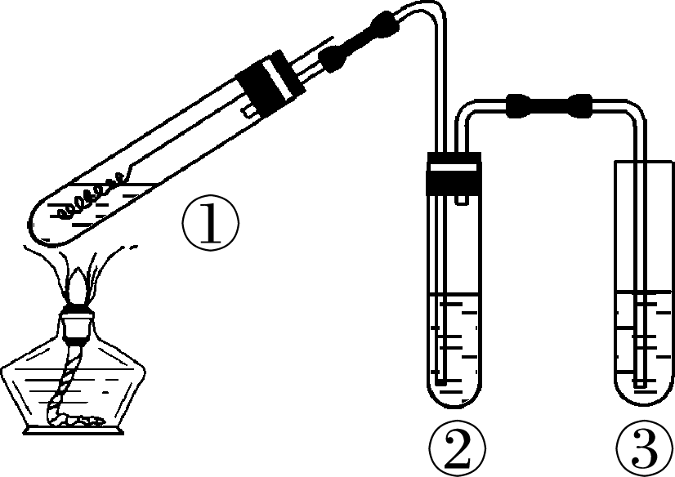
【例1】(2018届扬州市第三次模拟测试)用右图所示实验装置(夹持仪器已略去)探究铜丝与过量浓硫酸的反应。下列实验不合理的是( )
A. 上下移动①中铜丝可控制SO₂的产生与停止
B. ②中选用品红溶液验证SO₂的生成
C. ③中选用NaOH溶液吸收多余的SO₂
D. 为确认有CuSO₄生成，向①中加水，观察颜色

【例2】(2017届常州中学模拟)下列对浓硫酸的叙述中，正确的是( )
A. 常温下不能用铁、铝容器盛放浓硫酸，因为铁、铝是活泼金属
B. 浓硫酸具有吸水性，可以使蔗糖炭化
C. 浓硫酸和Na₂SO₃反应制取SO₂时，浓硫酸表现出强氧化性
D. 浓硫酸和铜片加热反应，既表现了酸性，又表现出强氧化性

【课后作业】 第三单元 《硫及其化合物》
（建议用时10分钟）
班级：_________ 姓名：____________ 学号：______ 日期：
1．下列气体可用右图所示方法收集的是( )
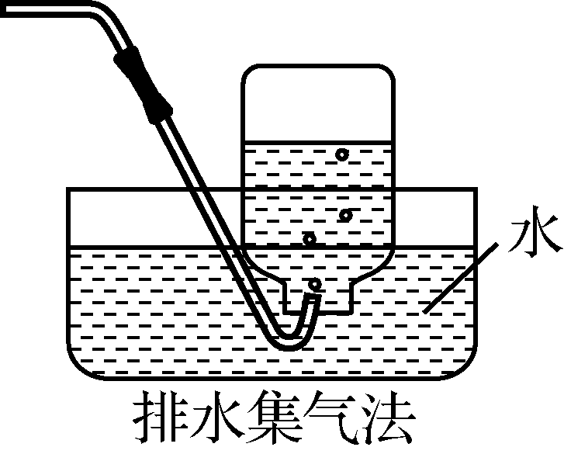
A． NO₂ B． O₂ C． SO₂ D． NH₃
2．浓硫酸不具有的性质是( )
A． 吸水性 B． 腐蚀性 C． 强氧化性 D． 易挥发性
3． 化学与生活密切相关。下列生活中常见物质的俗名与化学式相对应的是( )
A． 苏打——NaHCO₃ B． 胆矾——CuSO₄
C． 酒精——C₂H₅OH D． 生石灰——Ca(OH)₂
4．油炸虾条、薯片等容易挤碎的食品，一般用充气袋包装。充气袋中适宜填充的气体是( )
A． N₂ B． SO₂ C． O₂ D． H₂
5．下列有关二氧化硫的说法正确的是( )
A． 密度比空气小
B． 是无色无味的气体
C． SO₂能使溴水褪色，说明SO₂具有漂白性
D． 某生产硫酸厂区紫罗兰花变成白色，说明其周围空气中可能含较高浓度SO₂
6．下列有关SO₂的说法正确的是( )
A． 无色无味气体 B． 可用排水法收集
C． 具有较强的还原性 D． 可用碱石灰干燥
7．下列关于SO₂溶液的叙述正确的是( )
A． SO₂溶液中只含H₂SO₃和H₂O分子
B． SO₂溶液可使石蕊试液先变红后褪色
C． 向SO₂溶液中加入NaHCO₃固体会产生CO₂
D． SO₂溶液放置数天后pH将变大
8．下列有关浓硫酸说法中错误的是( )
A． 浓硫酸具有吸水性，可用于干燥某些气体
B． 浓硫酸具有脱水性，可以使纸张碳化
C． 浓硫酸具有酸性，可与铜反应生成氢气
D． 浓硫酸具有强氧化性，常温下可以使铝片发生钝化
9．下列有关物质用途的说法错误的是( )
A． SO₂用于熏蒸粉丝
B． Al(OH)₃用作制胃酸的中和剂
C． AgI用于人工降雨
D． Fe₂O₃用于制造红色油漆和涂料
10．SO₂是大气主要污染物之一。SO₂不具有的性质是( )
A． 易溶于水 B． 漂白性 C． 碱性 D． 还原性
11．下列有关物质用途的说法错误的是( )
A． 明矾可用作净水剂
B． 氧化铝用于制造耐火坩埚
C． 碳酸钡可用作医疗上检查肠胃的“钡餐”
D． 常温下，可用铁制容器贮运浓硝酸、浓硫酸
12．下列物质间的转化只通过一步化学反应不能实现的是( )
A． SiO₂→H₂SiO₃ B． Fe→FeCl₃ C． NO₂→NO D． S→SO₂

